

**UNIVERSIDAD PERUANA DE CIENCIAS APLICADAS**

**FACULTAD DE INGENIERÍA**

**Aplicativo para la Gestión de Venta de Boletos de la Empresa de Transportes Móviles Perú S.A.**

Trabajo Final

**Fundamentos de Programación 2**

**AUTOR(ES)**

Astete Vila, Miluska Evelyn (U201317922)

Samaniego Davila, Juan Ricardo (U202321628)

**PROFESOR**

Juan Carlos Fernández Sánchez

Lima, 21 de abril de 2024

**INDICE**

**A. Introducción:** 3

**B. Capítulo 1: Situación Actual** 4

**2.** **Objetivo del Sistema** 4

**3.** **Lista de Funcionalidades o Historias de Usuario o Casos de Uso, priorizados.** 5

**4.** **Cronograma y Asignación de Actividades usando Herramientas de Gestión como MS Project, Trello u otros.** 6

**C. Capítulo 2: Propuesta de Innovación** 6

**1.** **Diseño de Pantallas** 6

**2.** **Diagrama de Clases del Modelo** 8

**3.** **Link de video mostrando el funcionamiento del Programa (o adjuntar el archivo)** 9

**D. Conclusiones** 9

**E. Recomendaciones** 9

**F. Objetivo del Estudiante (Student Outcome)** 10

**G. Bibliografía** 10

**H.** **Anexos** 10

# **A. Introducción:**

La empresa de transportes Móviles Perú S.A. requiere de un aplicativo para la gestión de ventas de boletos y encomiendas, con el cuál buscan mejorar la eficiencia operativa, la experiencia del cliente y la gestión de ingresos. En un entorno cada vez más competitivo y tecnológicamente avanzado, la capacidad de ofrecer un proceso de venta de boletos rápido, conveniente y sin problemas se ha convertido en un factor clave para la mejora de sus procesos.

Este proceso implica la implementación de sistemas y herramientas tecnológicas que permiten a la empresa de transportes vender boletos de manera automatizada, tanto en línea como en puntos de venta físicos, y gestionar eficazmente todo el ciclo de vida de las transacciones de venta de boletos. Desde la búsqueda y reserva de boletos hasta la confirmación de la compra, la emisión de boletos y la gestión de inventario, la automatización de ventas de boletos abarca una serie de actividades clave que pueden ser optimizadas y mejoradas mediante el uso de un nuevo software.

Además, sería importante mencionar los desafíos y consideraciones clave asociados con la implementación del nuevo aplicativo de gestión de venta de boletos y encomiendas, como la seguridad de datos, la capacitación del personal y la gestión del cambio organizacional.

# **B. Capítulo 1: Situación Actual**

**1.** **Análisis del Problema**

La empresa de transportes Móviles Perú S.A. nació en 1990, su actividad comercial registrada es Otros Tipos Transporte Reg. Via Terrestre.

* 1. Misión: brindar soluciones integrales y eficientes en transporte, orientadas a la satisfacción del cliente.
  2. Visión: ser la empresa de transporte líder a nivel nacional, comprometida con el desarrollo del Perú en conjunto con nuestros colaboradores, clientes y socios estratégicos; trabajando en armonía con el medio ambiente.

Con la finalidad de facilitar el transporte terrestre de personas mercancías o productos de manera segura, eficiente y oportuna cubriendo las siguientes rutas: Lima, La Merced, Tarma, La Oroya, Jauja, Concepción y Huancayo. A su vez, se ofrece una amplia gama de servicios y opera en diferentes modalidades de transporte para satisfacer las necesidades de transporte interprovincial de sus clientes y el mercado en general.

Actualmente el proceso principal de la empresa son las ventas de boletos terrestres y el servicio de encomiendas, ambos procesos son registrados en hojas Excel, en un inicio fueron de gran ayuda para el manejo de la información pero con la expansión de la empresa y los nuevos servicios que se ofrecen está generando muchos problemas para la gerencia, debido a que, la eficiencia se ha visto disminuida así como la funcionalidad del archivo que en ocasiones suele colgarse al tratar de registrar ventas o al editar registros cuando se realizan reservas duplicadas o modificaciones en reservas solo de clientes frecuentes.

La empresa tras la expansión de nuevas rutas maneja la información centralizada lo cual impide tener la información unificada en tiempo real, así como hay dificultad para colaborar cuando se necesita realizar registro por otras personas al mismo tiempo.

Hace un mes atrás en la sede de La Oroya se tuvieron algunos problemas con la computadora principal lo que ocasionó que se perdiera información importante para el control de ventas y el registro contable, así mismo género que por algunos días se realice el registro manual del proceso de ventas.

Cada semana se envía un resumen de las ventas diarias a la Gerencia, pero esto es muy engorroso para la sede central, ya que ellos necesitan la información totalizada al final del día por sedes y ventas en general.

## **2.** **Objetivo del Sistema**

El objetivo principal del sistema es emplear todos los temas tratados en clase para generar un aplicativo para la gestión de ventas de boletos para la empresa de transportes Móviles Perú S.A. con la finalidad de plantear una posible solución de reemplazo al sistema manejado (plantillas en Excel), por ejemplo, detallamos algunos desafíos y limitaciones:

* Escalabilidad: A medida que la empresa crece, es posible que Excel no pueda manejar grandes volúmenes de datos o una mayor complejidad en los procesos de negocio. Esto puede resultar en la necesidad de migrar a sistemas más robustos en el futuro.
* Errores humanos: Al depender en gran medida de la entrada manual de datos, Excel está más expuesto a errores humanos, lo que puede afectar la precisión de los registros y los cálculos.
* Colaboración: Si varios empleados necesitan trabajar simultáneamente en los mismos datos, Excel puede presentar problemas de colaboración, ya que no es tan eficiente como sistemas diseñados para el trabajo colaborativo en tiempo real.
* Seguridad y respaldo: La seguridad de los datos y la capacidad de realizar copias de seguridad son aspectos importantes por considerar. Excel puede ser vulnerable a la pérdida de datos si no se implementan medidas adecuadas de seguridad y respaldo.

## **3.** **Lista de Funcionalidades o Historias de Usuario o Casos de Uso, priorizados.**

**3.1 Número cliente en la empresa.**

Como empleado del sistema, quiero poder registrar nuevos clientes en el sistema, distinguiendo entre clientes corporativos, frecuentes y personales de la empresa, para gestionar sus datos de manera adecuada y ofrecerles servicios personalizados.

**3.2 Venta de boletos.**

Como empleado del sistema, quiero poder vender boletos a los clientes registrados o nuevos, para permitirles adquirir sus pasajes de forma rápida y eficiente mediante un programa.

**3.3 Buscar clientes.**

Como empleado del sistema, quiero poder buscar clientes registrados en la base de datos por su nombre, número de identificación u otra información relevante, para poder acceder rápidamente a su información y ofrecer un servicio personalizado.

**3.4 Reserva de boletos.**

Como empleado del sistema, quiero poder reservar boletos para clientes que aún no están seguros de su viaje, permitiéndoles asegurar su asiento y complementar la compra más adelante.

**3.5 Manifiesto.**

Como empleado del sistema, quiero generar un manifiesto que contenga la relación del cliente, especificando la ruta, la hora de salida y hora de llegada para facilitar la organización y gestión de los viajes.

## 

## **4.** **Cronograma y Asignación de Actividades usando Herramientas de Gestión como MS Project, Trello u otros.**

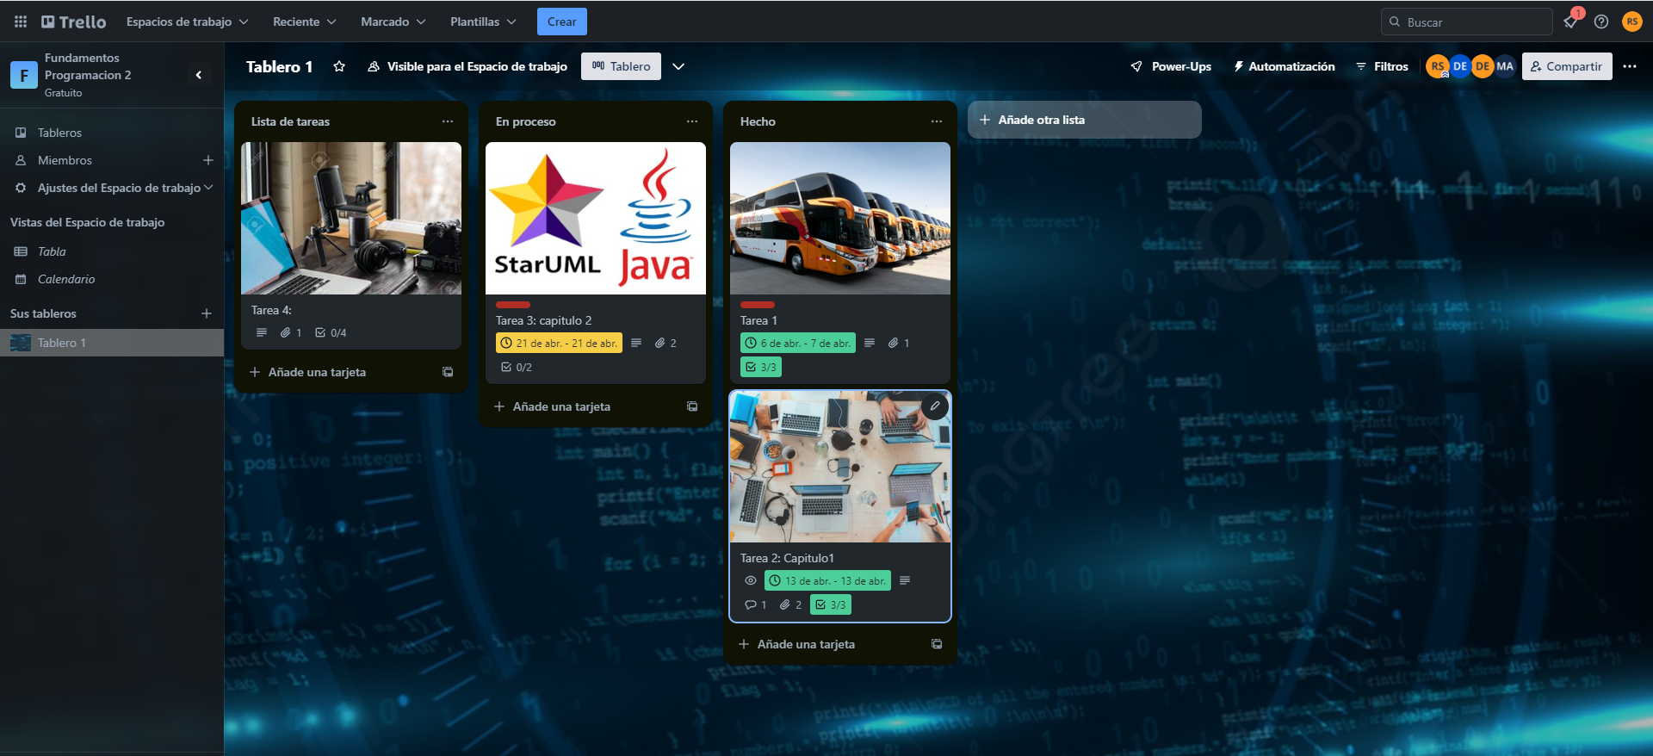

# **C. Capítulo 2: Propuesta de Innovación**

## **1.** **Diseño de Pantallas**

## **2.** **Diagrama de Clases del Modelo**

## **3.** **Link de video mostrando el funcionamiento del Programa (o adjuntar el archivo)**

[2024-05-10 12-13-04.mkv](https://upcedupe-my.sharepoint.com/:v:/g/personal/u202321628_upc_edu_pe/Ee8s1mApvytHpe69d_UP5VUBA4e3uKt_Hsd1DSJxEtfznQ?nav=eyJyZWZlcnJhbEluZm8iOnsicmVmZXJyYWxBcHAiOiJPbmVEcml2ZUZvckJ1c2luZXNzIiwicmVmZXJyYWxBcHBQbGF0Zm9ybSI6IldlYiIsInJlZmVycmFsTW9kZSI6InZpZXciLCJyZWZlcnJhbFZpZXciOiJNeUZpbGVzTGlua0NvcHkifX0&e=bsDfMi)

# **D. Conclusiones**

* Desarrollar un programa para una empresa de transportes implica una serie de consideraciones complejas, desde la gestión de clientes hasta la programación de rutas y la venta de boletos. Esto requiere un diseño cuidadoso de las clases y métodos para manejar todas las funcionalidades requeridas.
* La gestión de excepciones es fundamental en un programa como este, donde pueden ocurrir errores durante el registro de clientes, la venta de boletos o la gestión de rutas. El uso adecuado de excepciones ayuda a manejar situaciones inesperadas de manera elegante y a proporcionar mensajes de error significativos al usuario.
* El modelado de clases es crucial para organizar y estructurar el código de manera efectiva. En este caso, se han definido clases como Cliente, Ruta y Empresa Transportes, cada una con sus atributos y métodos correspondientes, lo que permite una representación clara y coherente de los conceptos del dominio del problema.
* Durante el desarrollo del programa, es importante revisar y refactorizar el código regularmente para mejorar su calidad y mantenibilidad. Esto incluye identificar y corregir posibles errores, así como mejorar la estructura del código para que sea más claro y fácil de entender.

# **E. Recomendaciones**

* Capacitar adecuadamente al personal en el uso del nuevo sistema. Proporciona sesiones de formación y material de referencia para ayudarles a familiarizarse con el programa y sacar el máximo provecho de sus características.
* Si la empresa ya utiliza otros sistemas informáticos (por ejemplo, contabilidad, gestión de recursos humanos, etc.), asegúrate de que el nuevo programa pueda integrarse sin problemas con estos sistemas. Esto garantizará una transición suave y una operación sin problemas.
* Antes de implementar el programa en producción, realiza pruebas exhaustivas para identificar y corregir cualquier error o problema potencial. Esto incluye pruebas de funcionalidad, pruebas de rendimiento y pruebas de seguridad para garantizar que el programa funcione como se espera en todas las situaciones.
* El nuevo sistema automatizará muchas tareas manuales que antes consumían tiempo y recursos. Esto liberará al personal para que se centre en tareas más importantes y estratégicas, lo que mejorará la eficiencia operativa de la empresa.
* Con un sistema más eficiente y fácil de usar, la empresa podrá proporcionar un mejor servicio al cliente. Por ejemplo, los clientes podrán realizar reservas de boletos más rápidamente y acceder a información sobre rutas y precios de manera más conveniente.
* El nuevo sistema proporcionará a la empresa un mayor control y visibilidad sobre sus operaciones. Por ejemplo, podrá realizar un seguimiento más preciso de las ventas de boletos, la ocupación de los autobuses y la rentabilidad de las diferentes rutas, lo que facilitará la toma de decisiones informadas.
* Al automatizar procesos y mejorar la eficiencia, el nuevo sistema ayudará a la empresa a reducir costos operativos. Por ejemplo, se pueden eliminar los costos asociados con la gestión manual de reservas de boletos y la impresión de documentos en papel.

# **F. Objetivo del Estudiante (Student Outcome)**

El estudiante podría estar buscando mejorar sus habilidades de programación en un lenguaje específico, como Java. Esto incluiría la comprensión de conceptos como clases, métodos, herencia, interfaces, manejo de excepciones, entre otros.

El proyecto proporciona una oportunidad para aplicar los conceptos aprendidos en el aula a un problema del mundo real. Esto incluye el diseño de sistemas, la implementación de algoritmos y la resolución de problemas prácticos. En tal sentido, el estudiante podría estar buscando ganar experiencia práctica en el desarrollo de software, incluida la planificación, el diseño, la implementación y la prueba de sistemas de software.

# **G. Bibliografía**

La Geekipedia de Ernesto. (s.f.). Curso de programación JAVA desde cero. Recuperado de <https://www.youtube.com/playlist?list=PLyvsggKtwbLX9LrDnl1-K6QtYo7m0yXWB>

TodoCode. (s.f.). Curso JAVA para principiantes desde cero - explicación fácil 2024. Recuperado de <https://www.youtube.com/playlist?list=PLQxX2eiEaqbwxYrMUJ6gRz82mLzUeeJy9>

# **H.** **Anexos**

Uso de la aplicación trello para llevar a cabo el control de cada tarea del equipo

